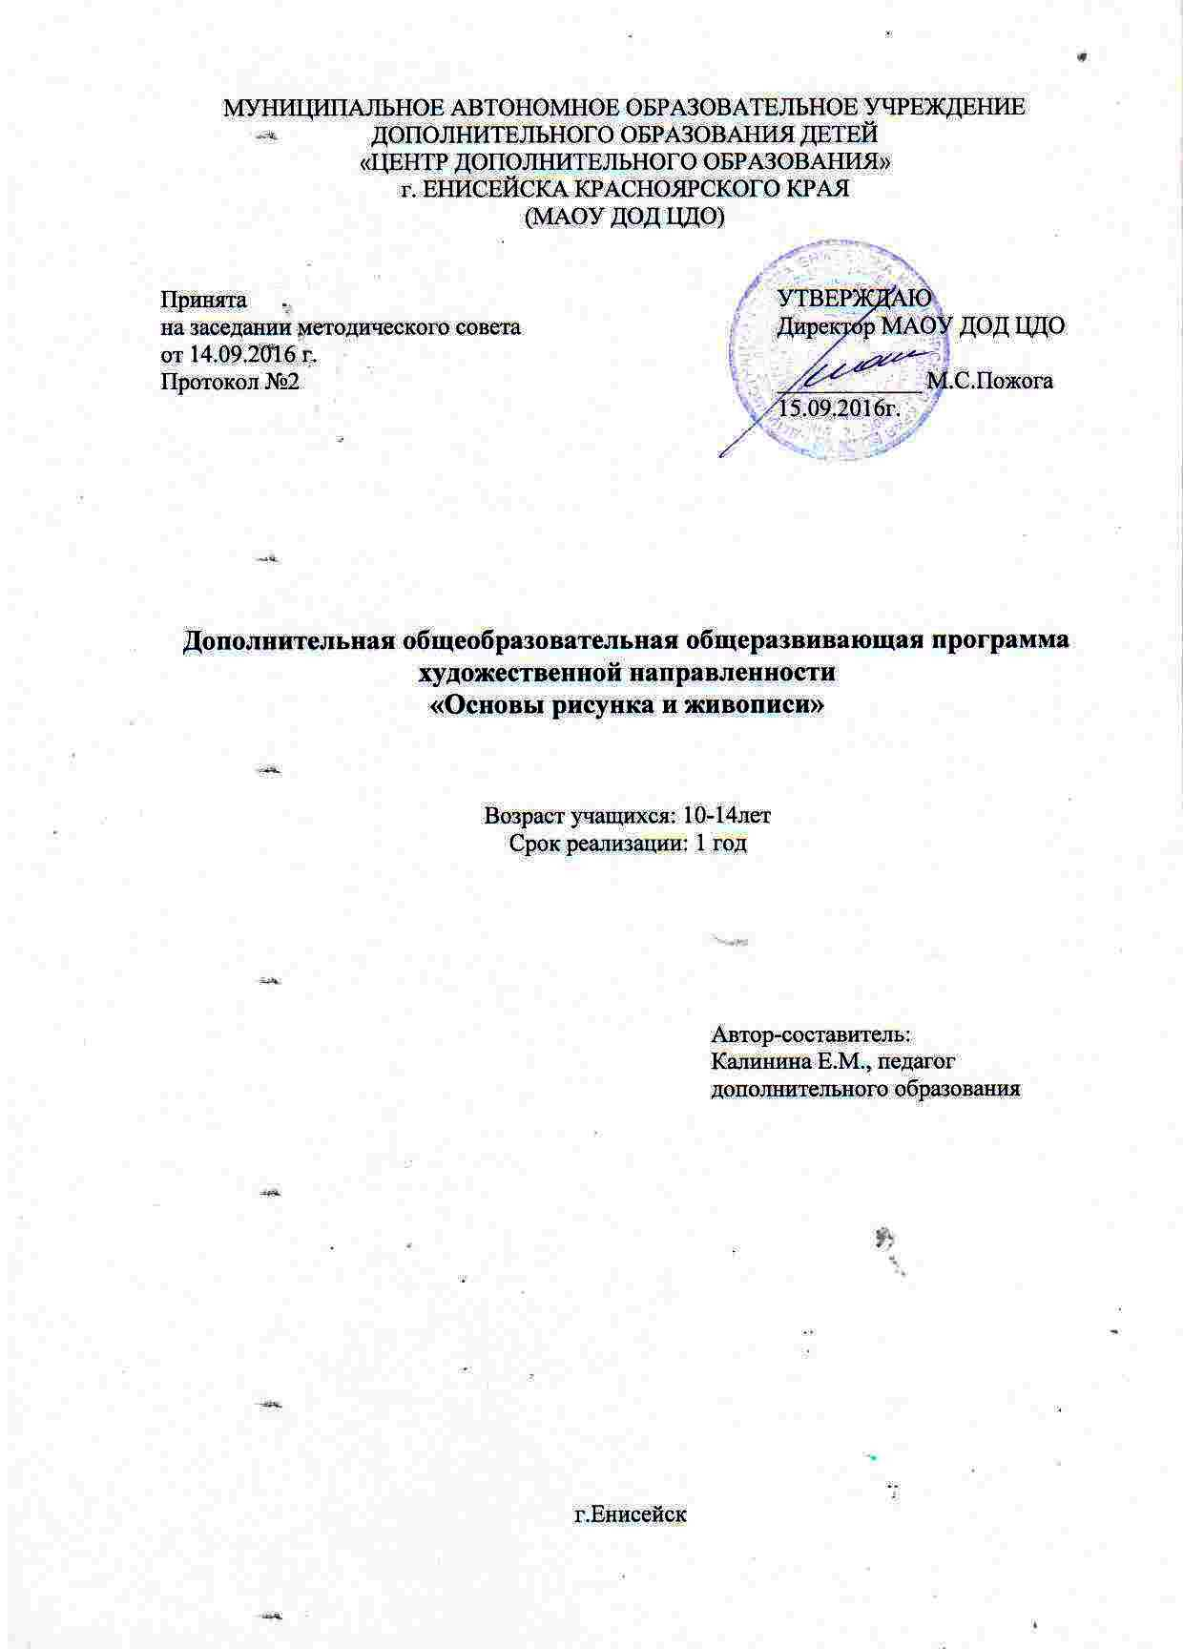
Пояснительная записка
Программа «Основы рисунка и живописи» разработана в соответствии с проектом Приказа Министерства образования и науки Российской Федерации «Об утверждении порядка организации и осуществления образовательной деятельности по дополнительным общеобразовательным программам»
Программа имеет художественную направленность. Особое внимание в программе уделено законам классического искусства и индивидуальному творческому самоопределению через творческие пробы.
Обучение сочетает в себе теоретические и практические занятия. Теоретический материал содержит сведения об истории возникновения и развития различных видов искусства и народного и художественного творчества, их отличительных особенностях, основных законах классического искусства. Основой программы являются практические упражнения через которые происходит совершенствование художественных навыков. Предусмотрено посещение выставок изобразительного и декоративного искусства с целью ознакомления воспитанников с красотой и богатством окружающего мира, а также воспитания интереса и любви к родной культуре и народу, любви к природе, родному очагу, дому, матери.
Программа модифицированная, составлена на основе программ для детских художественных школ и изобразительных отделений детских школ искусств Министерства культуры Российской Федерации 2002 года.
Новизна программы состоит в комплексном подходе к образовательному процессу. В ходе комплексного обучения каждый воспитанник получает возможность реализовать себя в творчестве. Комплексный подход позволяет реализовать главную идею программы: «Каждый может научиться, каждый может найти свой путь- главное учиться». Реализация комплексного подхода позволяет создавать ситуацию успеха для каждого обучающегося.
Актуальность программы. Каждый человек талантлив по-своему, у каждого есть значительный творческий потенциал. Но возможность творить – это не талант, а умение, которое каждый может в себе выработать. Поэтому так важно умело использовать огромные возможности дополнительного образования, благодаря которому ребенок действительно получает возможность самостоятельно выбирать вид деятельности, определить свой собственный образовательный путь. Программа направлена на обучающихся, планирующих более углубленно изучить курс рисунка и живописи. Именно поэтому курс программы выстраивается с учетом академических основ искусства. Академический рисунок, живопись, композиция являются основополагающими дисциплинами в системе художественного образования. Рисунок – основа всех видов изобразительного искусства. Знание академического рисунка необходимо каждому профессиональному художнику, независимо от того, какого направления в искусстве он придерживается. Для успешного выполнения любой художественной задачи, учащийся должен хорошо владеть искусством рисования, и это одно из важных профессиональных качеств будущих художников. В связи с этим подготовке по рисунку всегда уделяется основное внимание. Именно поэтому в программе уделяется большое внимание упражнениям и практическим занятиям на отработку академических навыков.
Программой предусмотрено четкое соблюдение принципов наглядности, последовательности, посильности и доступности обучения. Так, в рисунке, начиная с момента композиционного размещения изображения на листе бумаги и до окончательного завершения его, учащиеся с помощью педагога усваивают правила графического изображения и законы построения формы, перспективного построения, распределения света на предметах. При этом учащиеся приобретают навыки последовательного ведения рисунка по принципу: от общего к частному и от частного - к общему, а также осваивают технические приемы рисунка - от самых простых до более сложных.
В изучении живописи программой предусмотрено изучение натуры, неразрывность владения цветом и формой. В обучении проводится принцип последовательности, постепенного усложнения учебных задач от знакомства с основами цветоведения и техническими приемами акварели и гуаши в живописи. Пространственные связи изучаются вначале на постановке из двух и трех объемных предметов.
В Программе отводится ряд занятий направленных на изучение традиционных композиционных базовых законов и правил, отработку навыков и умений в построения композиции.
В программу включены задания, которые выполняются в разных графических и живописных техниках, а также направлены на развитие аналитического мышления и зрительной памяти. Учебные задания располагаются в порядке постепенного усложнения от простейших упражнений до изображения наиболее сложного и содержательного объекта в рисунке, живописи и композиции. Усложнение заданий идет по степени нарастания сложности формы, содержания и количества изображаемых предметов. А также от сложности самого метода их графического выполнения. Программой предусмотрены беседы перед каждым новым заданием, в которых кратко и четко ставится задача предстоящей работы, сроки и методы выполнения. При беседе производится показ иллюстративного материала: учебных работ и методического фонда, а также репродукций с произведений известных художников.
Посредством данной программы учащиеся научатся ценить произведения искусства, создавать творческие работы, переосмысливая увиденное, и услышанное.
Реализация программы предполагает проведение пленэрных занятий На пленэре дети учатся изображать окружающую действительность, передовая при этом свето- воздушную перспективу и естественную освещенность.
На занятиях используются анализ, синтез, сравнение, обобщение и прочие мыслительные операции, направленные на решение познавательных задач. Таким образом, изобразительная деятельность становится не только средством эстетического, нравственного и трудового воспитания, но и средством формирования интеллектуальной, творческой личности.
Целесообразность. программа «Основы рисунка и живописи» педагогически целесообразна, так как удовлетворяет важную потребность ребенка - стремление к самореализации и успешности. Создает условия для проявления творческой активности обучающихся. Способствует реализации принципа личностно- ориентированного подхода. Освоение изобразительной деятельности основано на эстетическом восприятии. Эстетическое восприятие является источником развития и творческой деятельности. Восприятие предметного ряда, действий, слова, звука, природы формирует мотивы деятельности, и последующие цели. Результаты мотивационно-целевой деятельности приносят чувство удовлетворения и самосовершенствования как личности («я могу, я умею», «Я хочу, буду»).
Цель программы. формирование основ начальной профессиональной художественной грамоты изображения, и создание благоприятных условий для полноценного воспитания и образования детей с повышенными творческими способностями.
Задачи программы:
-Дать учащимся конкретные знания по теории изобразительной грамоты (рисунок, живопись, композиция)
-Научить учащихся видеть, анализировать, грамотно изображать объемную форму на плоскости.
-Совершенствовать умения и навыки в области рисования, декоративно-прикладного и народного искусства в ходе работы с различными материалами и инструментами.
-Способствовать интеллектуальному и творческому развитию обучающихся, расширению кругозора, развитию способностей наблюдать и изучать жизнь, отбирать в ней типичное, характерное, достойное для отражения.
-Способствовать самоопределению подростка в творческой деятельности.
Отличительной особенностью программы является реализация образовательного процесса через комплексный подход. В ходе комплексного обучения каждый воспитанник получает возможность реализовать себя в творчестве, не зависимо от способностей. Программой предусмотрено знакомство с основами рисунка, живописи, композиции, графики.
Возраст детей: 9-14 лет
Сроки реализации программы: программа «Основы рисунка и живописи» рассчитана на 1 год занятий, 144 часов за весь курс.
Формы обучения: фронтальная, индивидуальная
Форма организации занятий: групповая.
Формы проведения занятий: пленэрные
Режим занятий: занятия проходят 2 раза в неделю по 2 часа с перерывом после 45 минут занятий на 10 минут.
Количество учащихся в группе: программой предусмотрено формирование групп детей постоянного состава в количестве 10-12 человек.
Методы: Словесные методы (беседа, рассказ), наглядные методы (использование динамической и статической, предметной наглядности), объяснительно - иллюстративные методы (опорные технологические карты), метод педагогического рисунка, педагогической драматургии, практические методы, метод анализа.
При отборе содержания, методов и форм обучения учитывались интересы обучающихся и психофизические особенности обучающихся.

Ожидаемые результаты реализации программы:
Личностные результаты:
-Развитие эстетического сознания через освоение художественного наследия народов России и мира, творческой деятельности эстетического характера.
-Формирование коммуникативной компетентности в общении и сотрудничестве со сверстниками, детьми старшего и младшего возраста, взрослыми в процессе образовательной, общественно полезной, учебно-исследовательской, творческой и других видов деятельности;
-Формирование ответственного отношения к учению, готовности и способности обучающихся к саморазвитию и самообразованию на основе мотивации к обучению и познанию.
Метапредметные резльтаты:
-умение самостоятельно определять цели своего обучения, ставить и формулировать для себя новые задачи в учебе и познавательной деятельности, развивать мотивы и интересы своей познавательной деятельности;
-умение оценивать правильность выполнения учебной задачи, собственные возможности ее решения;
-умение организовывать учебное сотрудничество и совместную деятельность с учителем и сверстниками;
Предметные результаты:
Знать:
- Принципы работы на пленэре;
- Материалы для рисунка
- Основные законы построения рисунка и основные термины (тон, пропорции, линия горизонта, правила наглядной перспективы);
- знать основные правила построения предметов передачи их объема с помощью светотеневых отношений;
- знать принципы последовательности ведения рисунка, применять их в работе, основные технические приемы работы художественными материалами.
- Законы построения натюрморта, этапы работы над натюрмортом
- Законы цветоведения, основные цвета, и способы их получения и получения других цветов;
- Правила работы гуашью, акварелью, простым карандашом, пастелью, другими графическими материалами
- Основные этапы работы над изображением
- Основные законы композиции; основные правила композиции (передача ритма, выделение сюжетно – композиционного центра, симметрия, асимметрия, расположение главного и выделение выразительными средствами); основные средства композиции (линия, штрих – линия, пятно, тон, цвет).
- Основных русских художников(Левитан, Поленов, Суриков, Брюллов, Айвазовский, Репин, Саврасов)
- Правила работы над аппликацией
- Правила работы с пастелью

Уметь:
- выбирать место, позицию для рисования на пленэре, для удачной композиции;
- Подбирать материалы для рисунка
- владеть техническими приемами работы различными художественными материалами и инструментами;
- уметь грамотно располагать предметы в листе (компоновка), точно передавать пропорции предметов;
- уметь поставить предметы на плоскость;
- уметь последовательно вести работу.
- Выполнять рисунок натюрморта в соответствии с законами построения натюрморта
- Ставить постановки
- Подбирать палитру цветов для композиций
- Смешивать краски
- Уметь лепить «форму» цветом;
- Копировать произведения художников
- Выполнять мозайки и аппликации
- Работать пастелью
- Работать по представлению, воображению, памяти и фантазии;
- Сознательно выбирать расположение листа в зависимости от задуманной композиции;
- Уметь последовательно вести работу от поиска композиции к эскизу в цвете и к окончательному варианту;
- Выбор размера основных элементов композиции по отношению к формату бумаги, положение изображения на листе относительно центра (динамика и статика в композиции);
- Аккуратно выполнять работу, завершать рисунки.

Система определения результативности, основанная на компетентностном подходе, оценка компетентности
Формы выявления результативности:
- беседа;
- наблюдение;
- тестирование;
- просмотр;
- выставки;
- открытые и итоговые занятия
- участие в конкурсах и конференциях
методы изучения результатов:
• входной – проводится в начале обучения, определяет уровень знаний и художественно-творческих способностей ребенка (беседа, тесты);
• текущий – проводится на каждом занятии: акцентирование внимания, анализ работ на любом этапе выполнения;
• промежуточный – проводится по окончании изучения отдельных тем: дидактические игры, кроссворды, тестовые задания, выставки;
• итоговый – проводится в конце учебного года, определяет уровень освоения программы: итоговая выставка, просмотр, конференции.
Формы подведения итогов:
- итоговые выставки обучающихся 1 раз в полугодие;
-персональные выставки более успешных учащихся;
-просмотр;
- участие в городских НПК в номинации ИЗО;
-каталог работ;
-участие в конкурсах;
-открытые занятия.
В результате реализации программы детьми должен быть достигнут определенный уровень владения изобразительной грамотой. Творческие работы предъявляются для демонстрации на промежуточные, итоговые, тематические и конкурсные выставки. Результатами являются итоги участия в выставке, конкурсах муниципального, зонального, краевого и федерального уровней.
При оценке работы учащегося учитываются его индивидуальные особенности: характер, эмоциональность, психологические возможности восприятия, темп развития. Исходя из этого, педагог дает общую положительную оценку, стимулируя ребенка. Вместе с ним, проанализировав качество изделия, обращает внимание на ошибки, которые воспитанник находит сам.
Большим стимулом для улучшения качества изделий служат выставки и конкурсы внутри коллектива, где членами жюри являются сами воспитанники и педагог. Преподаватель подчеркивает канонические особенности , самостоятельность в создании образа, его неповторимость, авторское решение. Выставки и конкурсы закрепляют знания и умения детей, обогащают их опыт, воображение, способствуют творческой активности.
Критерии оценки знаний, умений, навыков учащихся
При оценке практической работы по рисунку обучающегося принимается во внимание:
1. Как решена композиция: умение учащимся грамотно располагать изображение на плоскости листа, как согласованы между собой все компоненты изображения. 2. Владение теорией предмета: как обучающийся использует правила построения предметов с учетом линейной и воздушной перспективы, умение анализировать, видеть и правильно передавать форму предмета, конструктивно-пространственные свойства изображаемого, построение точной формы и характера предметов на листе бумаги с выявлением при помощи светотени объема, тона, фактуры и освещенности изображаемого. 3. Владение техникой: знать принципы последовательности ведения работы (компоновка, построение, выявление формы, обобщение), применять их в работе, уметь доводить рисунок до определенной степени завершенности. Как учащийся использует навыки передачи тональной характеристики предмета, материальности, различные технические приемы работы художественными материалами.
При оценке практической работы по композиции учащегося принимается во внимание:
1.Как решена композиция: правильное решение композиции (как организована плоскость листа, как согласованы между собой все компоненты изображения, выбор сюжета, как выражена общая идея и содержание, как применяет на практике основные законы и правила композиции).
2. Владение техникой: как ученик пользуется художественными материалами, применяет их в соответствии с замыслом, как использует выразительные художественные средства в выполнении задания.
3. Общее впечатление от работы. Оригинальность, яркость и эмоциональность созданного образа.
При оценке практической работы по живописи учащегося принимается во внимание: 1. Как решена композиция: умение учащимся грамотно располагать изображение на плоскости листа, как согласованы между собой все компоненты изображения. 2. Владение теорией предмета: как ученик использует правила построения предметов с учетом линейной и воздушной перспективы, умение анализировать, видеть и правильно передавать форму предмета, конструктивно-пространственные свойства изображаемого. 3. Владение техникой: знать принципы последовательности ведения работы, применять их в работе, уметь доводить рисунок до определенной степени завершенности. Как учащийся использует навыки передачи тональной и живописной характеристики предмета, различные технические приемы работы художественными материалами.

